Классическая задача о рюкзаке.

Вы нашли несколько золотых слитков. Ваша цель — положить как можно больше золота в рюкзак вместимостью W кг. Каждый слиток существует только в одном экземпляре. При этом можно либо взять слиток целиком, либо не брать его вовсе. И хотя все слитки на рисунке ниже выглядят одинаково, они обладают разным весом — он приведён ниже.

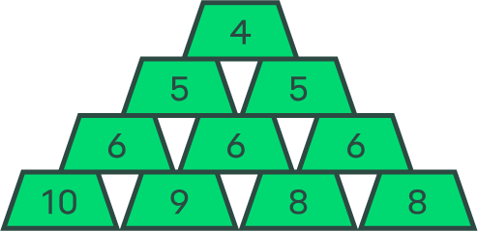

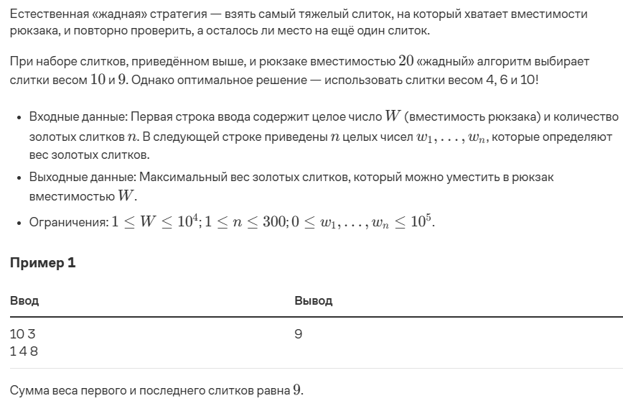

Пример 2

Ввод: Вывод:

30 4 30

5 7 12 18